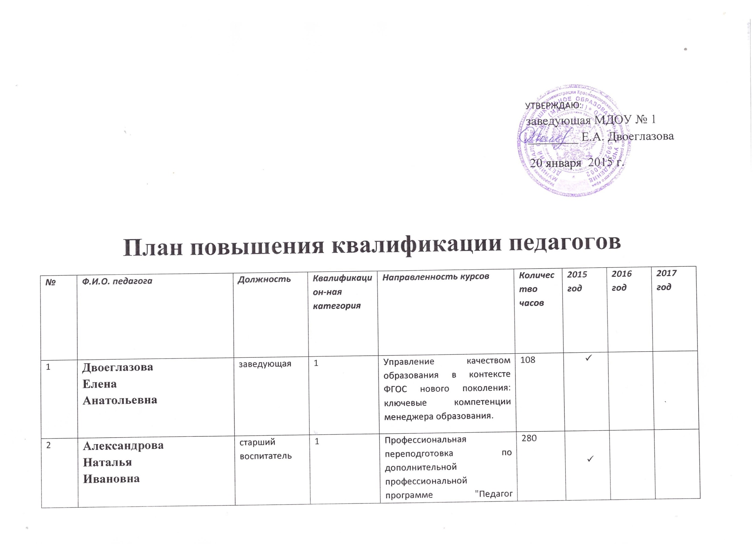

3 3 | Кузнецова Людмила Михайловна | воспитатель | 1 | Профессиональная переподготовка по программе "Дошкольное образование" | 260
4 | Митракова Серафима Григорьевна | воспитатель | соответствие с занимаемой должностью | Инновационные аспекты федеральных государственных образовательных стандартов и их освоение педагогическим коллективом дошкольной образовательной организации. | 72
5 | Паршакова Любовь Юрьевна | воспитатель | соответствие с занимаемой должностью | Современные подходы к воспитанию и развитию детей раннего возраста в условиях освоения ФГОС ДО. | 72
6 | Россихина Ольга Анатольевна | воспитатель | соответствие с занимаемой должностью | Окончила ПГГПУ, 2015 г.
7 | Собянина Наталья Алексеевна | воспитатель | 1 | Профессиональная переподготовка по программе "Дошкольное образование" | 260
8 | Сенько Ольга Петровна | воспитатель | 1 | Современные подходы к воспитанию и развитию детей раннего возраста в условиях освоения ФГОС ДО | 72
9 | Тришко Наталья Петровна | воспитатель | 1 | Современные подходы к воспитанию и развитию детей раннего возраста в условиях освоения ФГОС ДО | 72
10 | Хлебник Светлана Ивановна | воспитатель | Соответствие с занимаемой должностью | Дошкольная образовательная организация в период введения ФГОС | 72

